**ИНФОРМАЦИЯ**

**по исполнению инвестиционных программ**

**Акмолинского филиала РГП «Казводхоз»**

**за 4 квартал 2024 года**

В Акмолинском филиале РГП «Казводхоз» на 2024 год действовали 2 инвестиционные программы;

1. на услуги по регулированию поверхностного стока при помощи подпорных гидротехнических сооружении Астанинского, Селетинского, Преображенского и Чаглинского гидроузлов;
2. на услуги по подаче воды по магистральным трубопроводам (ПК Сабынды).

**1. Инвестиционная программа на услуги по регулированию поверхностного стока при помощи подпорных гидротехнических сооружении Астанинского, Селетинского, Преображенского и Чаглинского гидроузлов.**

Инвестиционная программа субъекта Акмолинского филиала РГП «Казводхоз» на услуги по регулированию поверхностного стока при помощи подпорных гидротехнических сооружении Астанинского, Селетинского, Преображенского и Чаглинского гидроузлов разработана в 2020 году на период с 2021 года по 2025 годы включительно, и утверждена совместным приказом Комитета по водным ресурсам Министерства экологии, геологии и природных ресурсов Республики Казахстан от 11 декабря 2020 года № 196-Н и Департамента Комитета по регулированию естественных монополий и защите конкуренции Министерства национальной экономики Республики Казахстан по Акмолинской области от 07 сентября 2020 года № 118-ОД.

Инвестиционная программа предприятия на 2024 год **с учетом изменений**, внесенных в соответствии с совместным приказом Департамента Комитета по регулированию естественных монополий Министерства национальной экономики Республики Казахстан по Акмолинской области от 29 февраля 2024 года № 52-ОД и Комитета водного хозяйства Министерства водных ресурсов и ирригации Республики Казахстан от 23 февраля 2024 года № 33-ОД, по услугам по регулированию поверхностного стока при помощи гидротехнических сооружений Астанинского, Преображенского, Селетинского и Чаглинского гидроузлов на реконструкцию, модернизацию и техническое перевооружение производственных объектов предприятия на 2024 год утверждена на сумму – **12 482,78** тыс. тенге.

|  |  |  |  |  |
| --- | --- | --- | --- | --- |
| **№**  **п/п** | **Наименование мероприятий** | **Ед. изм** | **Кол-во** | **Сумма, тыс.тенге** |
| 1. | Приобретение автотранспортной техники | шт. | 1 | 10 989,37 |
| 2. | Двухпозиционный радиоволновой извещатель с пусконаладочными работами (Чаглинский гидроузел) | шт. | 2 | 1 493,41 |
|  | **Итого:** |  |  | **12 482,78** |

Источником финансирования Инвестиционной программы на 2024 год выступают собственные средства предприятия, сформированные за счет амортизационных отчислений.

Для реализации инвестиционной программы за 2024 год бюджетные средства не поступали.

**1)** **Приобретение автотранспортной техники.**

Мероприятие исполнено на 96,7%, сумма исполнения составила 10 626,785 тыс.тенге без учета НДС. Экономия по итогу процедур государственных закупок составила 362,585 тыс.тенге или 3,3%.

По итогу открытых конкурсных процедур по государственным закупкам договор № 69 от 29.02.2024 года заключен с ТОО "Crystal Auto Astana".

Счет-фактура №ESF-171040034654-20240327-24608032 от 27.03.2024г. на сумму 11 901 999,20 тг с учетом НДС (сумма НДС 1 275 214,20 тг).

Основное средство принято на баланс предприятия согласно акта прием-передачи долгосрочных активов № 20000000006 от 29.02.2024г.

1. **Двухпозиционный радиоволновой извещатель с пусконаладочными работами (Чаглинский гидроузел).**

По итогу открытых конкурсных процедур по государственным закупкам договор №24 от 23.01.2024г. заключен с ИП «"Bright future» на выполнение пусконаладочных работ двухпозиционного радиоволнового извещателя на сумму 1 493 410,00 тенге без учета НДС.

Счет-фактура № ESF-610912450137-20240520-25306141 от 20.05.2024г. на сумму 1 493 410,00 тг без НДС.

Основное средство принято на баланс предприятия согласно акта прием-передачи долгосрочных активов № 20000000008 от 20.05.2024г.

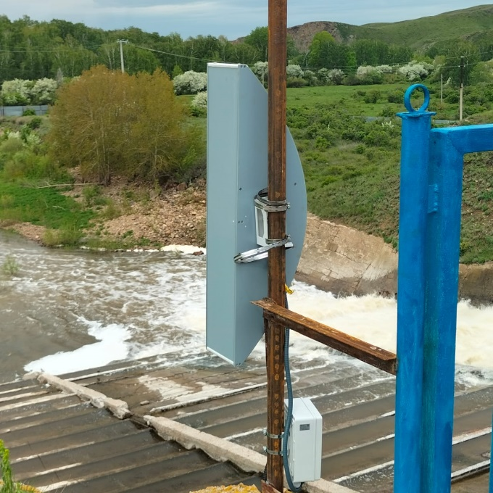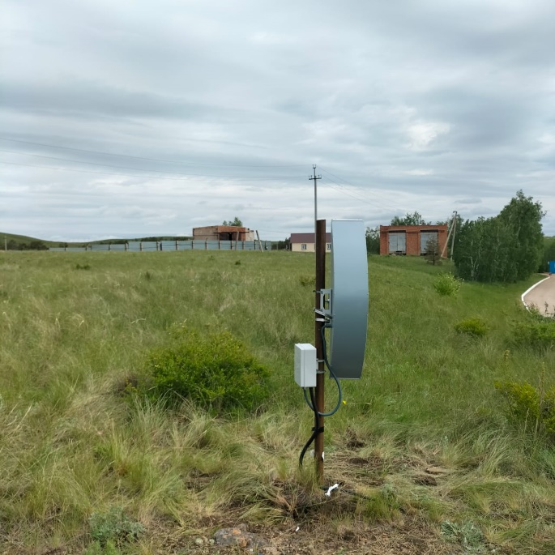

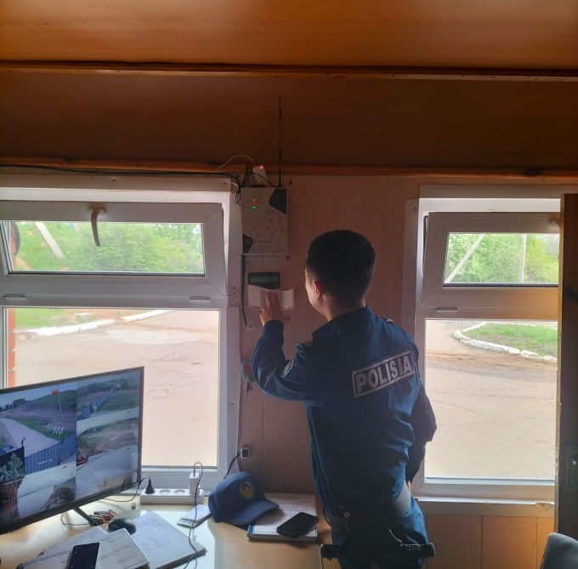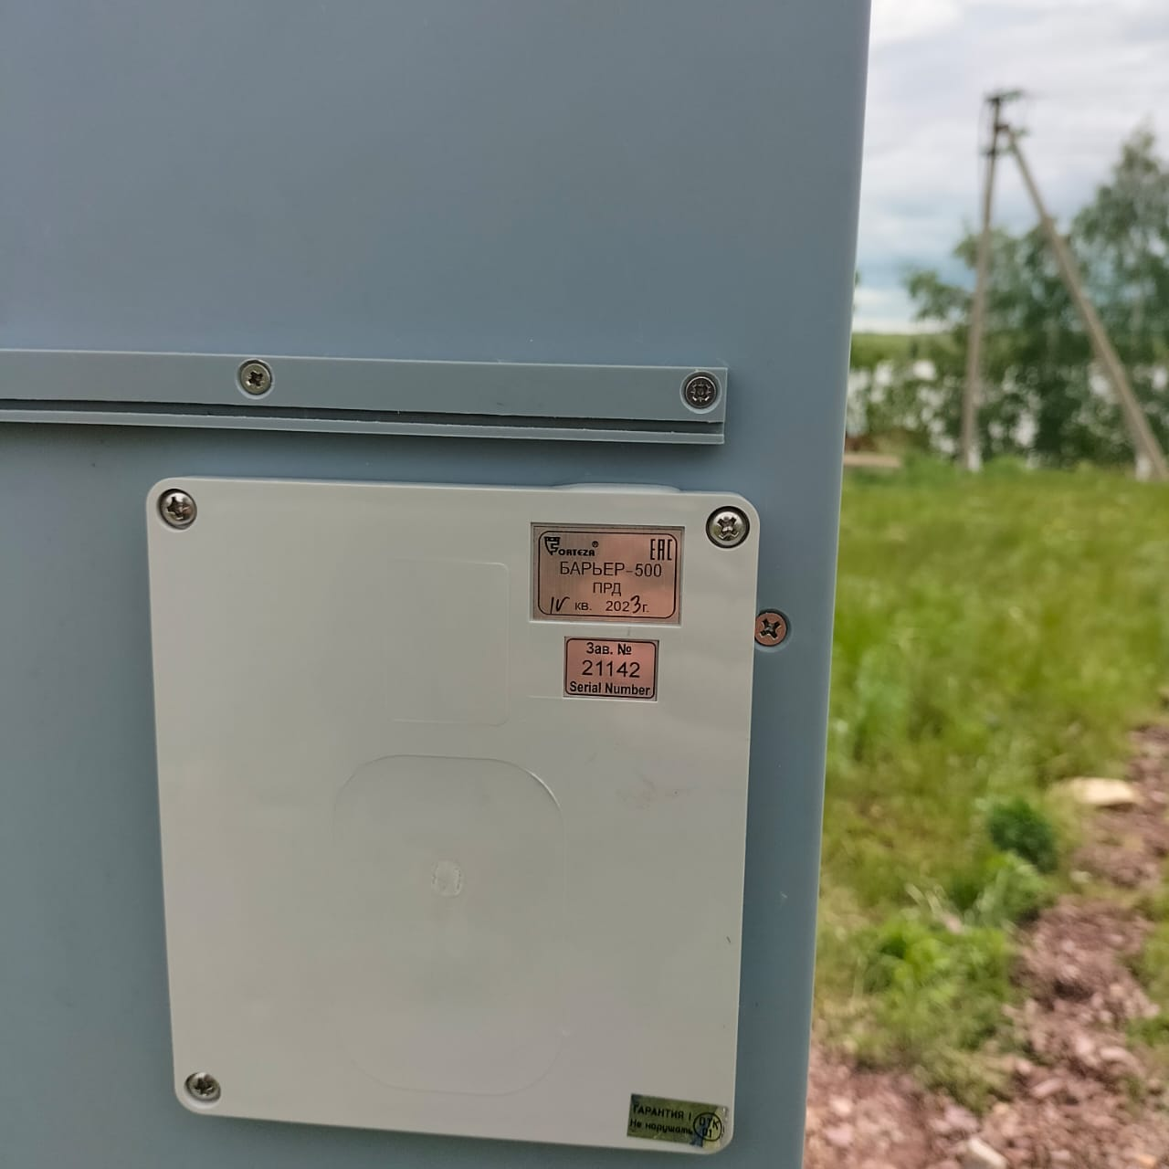

Мероприятия по инвестиционной программе на услуги по регулированию поверхностного стока при помощи подпорных гидротехнических сооружении Астанинского, Селетинского, Преображенского и Чаглинского гидроузлов исполнены на 97% во 2-ом квартале 2024 года.

1. **Инвестиционная программа на услуги по подаче воды по магистральным трубопроводам.**

На оснований постановления Правительства Республики Казахстан от 01.02.2024г. № 58, передаточного акта, утвержденного приказом КГИП МФ РК от 05.07.2024г. № 489, а также приказа РГП на ПХВ «Казводхоз» от 29.08.2024г. № Ө-438 ПК «Сабынды» РГП «Нуринский групповой водопровод» передан на баланс Акмолинского филиала РГП «Казводхоз».

Инвестиционная программа реконструкции, модернизации и технического перевооружения объектов водоснабжения РГП на ПХВ «Нуринский групповой водопровод» КВР МСХ РК на 2020-2024 годы утверждена приказом Департамента Комитета по регулированию естественных монополий, защите конкуренции и прав потребителей Министерства национальной экономики Республики Казахстан по городу Астана от 14 августа 2019 года № 117-ОД, сумма инвестиции с 2020 по 2024 годы составляла 71 006,33 тыс. тенге, в том числе на 2024 год – 16 230,90 тыс. тенге.

Корректировка инвестиционной программы на услуги по подаче воды по магистральным трубопроводам утверждена совместным приказом Министерства водных ресурсов и ирригации Республики Казахстан №189-НҚ от 28 ноября 2024 года и Департамента Комитета по регулированию естественных монополий Министерства национальной экономики Республики Казахстан по Акмолинской области от 25 ноября 2024 года № 154-ОД «О внесении изменений на 2024 год в совместный приказ ГУ «Управление энергетики и жилищно-коммунального хозяйства Акмолинской области» и РГУ «Департамента Комитета по регулированию естественных монополий Министерства национальной экономики Республики Казахстан по Акмолинской области» от 14 августа 2019 года № 117-ОД « Об утверждении инвестиционной программы республиканскому государственному предприятию на праве хозяйственного ведения «Нуринский групповой водопровод» на 2020-2024 годы» *(далее – Инвестиционная программа)*.

Инвестиционная программа была разработана в целях обеспечения надежности системы водоснабжения производственного комплекса «Сабынды» *(далее – ПК «Сабынды»)*, повышение безопасности и экономичности при оказании услуг водоснабжения потребителям, а также укрепления материально-технической базы.

В инвестиционную программу на 2024 год были включены 5 мероприятий на общую сумму 16 230, 90 тыс.тенге без учета НДС:

1. Приобретение автотранспортной техники в количестве 2 единиц, на сумму 14 267,9 тыс. тенге *(без учета НДС)*;
2. Приобретение снегохода в количестве 1 единицы, на сумму 1 400,00 тыс. тенге *(без учета НДС)*;
3. Приобретение принтера в количестве 3 единиц, на сумму 312 тыс. тенге *(без учета НДС)*;
4. Приобретение МФУ в количестве 1 единицы, на сумму 251 тыс. тенге *(без учета НДС)*.

Источником финансирования Инвестиционной программы на 2024 год выступают собственные средства предприятия, сформированные за счет амортизационных отчислений.

Для реализации инвестиционной программы за 2024 год бюджетные средства не поступали.

1. **Приобретение автотранспортной техники**

Мероприятие исполнено на 99,6%, сумма исполнения составила 14 211,40 тыс.тенге без учета НДС. Экономия по итогу процедур государственных закупок составила 56,50 тыс.тенге или 0,4%.

По итогам государственных закупок способом «Запрос ценовых предложений» от 2024-12-06 года № 13454719-ЗЦП1 договор №314-1 от 09.12.2024года заключен с ТОО «Mycar Astana».

Счет-фактура №ESF-190440032059-20241230-14989261 от 30.12.2024г. на сумму 15 916 768,00 тг. с учетом НДС (сумма НДС 1 705 368,00 тг.)

Основное средство принято на баланс предприятия согласно акта прием-передачи долгосрочных активов № 20000000016 от 18.12.2024г.

1. **Приобретение снегохода**

Данное мероприятие по итогам завершения периода реализации является неисполненным в связи с независящими от Акмолинского филиала РГП на ПХВ «Казводхоз» причинами. Так как поставщик не выполнил договорные обязательства в срок.

Конкурсные процедуры для закупа транспорта объявлены по утвержденной стоимости. Протоколом итогов государственных закупок №13454742-ЗЦП1 от 06.12.2024г. победителем признан ИП «Nomad innovations technologies».

На основании протокола между предприятием и поставщиком заключен договор государственных закупок №315 от 10.12.2024г. о поставке 1 единицы транспортного средства «Снегоход» на сумму 1 234 000 тенге без НДС со сроком поставки до 25.12.2024г.

Однако, поставщик не исполнил договорные обязательства и до конца 2024 года оборудование не было поставлено. В соответствие с законодательством о государственных закупках РК, предприятием осуществлено расторжение договора и подано исковое заявление в Специализированный межрайонный экономический суд г.Шымкент о признании ИП «Nomad innovations technologies» недобросовестным участником государственных закупок.

В рамках Закона РК «О естественных монополиях» и утвержденных Правил формирования тарифов допускается перенос на следующий календарный год неисполненных субъектом естественных монополий мероприятий инвестиционной программы по причине неисполнения обязательств другой стороной договора.

На основании вышеизложенного, Акмолинский филиал РГП на ПХВ «Казводхоз» Министерства водных ресурсов и ирригации Республики Казахстан подал заявку в ДКРЕМ по Акмолинской области на внесение изменений в инвестиционную программу на 2020-2024 гг. в части продления срока реализации указанного инвестиционного мероприятия до 1 марта 2025 года.

1. **Приобретение принтера**

Мероприятие исполнено на 107,38 %, сумма исполнения составила 335,04 тыс.тенге без учета НДС. По итогу процедур государственных закупок отклонение составил -23,04 тыс.тенге или 7,38%

По итогу государственных закупок способом «Электронный магазин» был заключен договор №316 от 12.12.2024 года с ТОО "Северный регион 2030".

Счет-фактура №ЕSF-111140004546-20241218-92025693 от 18.12.2024г. на сумму 375 241,44 тг. с учетом НДС (сумма НДС 40 204,44 тг.).

Основное средство принято на баланс предприятия согласно акта прием-передачи долгосрочных активов № 20000000017 от 13.12.2024г

1. **Приобретение МФУ**

Мероприятие исполнено на 71,25%, сумма исполнения составила 178,84 тыс.тенге без учета НДС. Экономия по итогу процедур государственных закупок составила 72,16 тыс.тенге или 28,75%.

По итогу государственных закупок способом «Электронный магазин» заключили договор № 317 от 12.12.2024 года заключен с ТОО "Everest Trade LTD"".

Счет-фактура №ESF-170140007340-20241219-90514281 от 19.12.2024г. на сумму 200 303,04тг с учетом НДС (сумма НДС 21 461,04тг).

Основное средство принято на баланс предприятия согласно акта прием-передачи долгосрочных активов № 20000000019 от 17.12.2024г.

Исполнение по инвестиционной программе на услуги по подаче воды по магистральным трубопроводам составило 91%, мероприятие «Приобретение снегохода» перенесено на 2025 год и будет исполнено до 1 марта 2025 года.